附件1：

**2024生态环保产业创新发展大会方案简介**

一、时间地点

时间：2024年4月10日-4月12日

地点：北京·中国国际展览中心（朝阳馆）等

地址：北京市朝阳区北三环东路6号

二、会议方案

2024年是新中国成立75周年，是我国加速推动美丽中国建设和新质生产力提速增效的关键一年，也是中国环境保护产业协会成立40周年。为全面贯彻党中央国务院生态文明建设决策部署，总结40年来生态环保产业创新发展的经验和成果，我会定于2024年4月10—12日在京举办第二十二届中国国际环保展览会和2024生态环保产业创新发展大会。第二十二届中国国际环保展览会汇集1000余家央企、国企、上市公司、头部企业、专精特新企业、国际知名企业、各省（区、市）展团和各国国家展团参展；2024生态环保产业创新发展大会包括开幕式、主会议和二十余场专题会议，充分展示生态环保产业节能减排、污染防治、减污降碳新技术、新装备、新材料、新模式、新成就，“政产学研用”各界人士充分交流、相互借鉴，共同推动生态环保产业高质量发展。

2024生态环保产业创新发展大会活动安排如下：

（一）开幕式、主会议

时间：2024年4月10日9:00—17:00

地点：中国国际展览中心（朝阳馆）会议楼 226 会议室

开幕式、主会议日程（拟）

|  |  |
| --- | --- |
| **时 间** | **日 程** |
| **第二十二届中国国际环保展览会和2024生态环保产业创新发展大会**  **开幕式** | |
| 09:00-10:40 | 介绍嘉宾 |
| 中国环境保护产业协会40周年宣传片发布 |
| 嘉宾致辞和领导讲话 |
| 授牌仪式 |
| 代表发言 |
| 展览、大会启动仪式 |
| 10:40-12:00 | 参观展览会 |
| **2024生态环保产业创新发展大会**  **主会议** | |
| 14:00-14:20 | 嘉宾致辞 |
| 14:20-15:40 | 主旨报告 |
| 15:40-16:00 | 创新成果发布 |
| 16:00-17:00 | 中国环境保护产业协会理事会议 |
| **会员联谊会** | |
| 19:00-19:30 | 开场节目 |
| 19:30-20:00 | 行业发展纪念荣誉颁发仪式 |
| 20:00-21:00 | 行业发展建言交流 |

附件2：

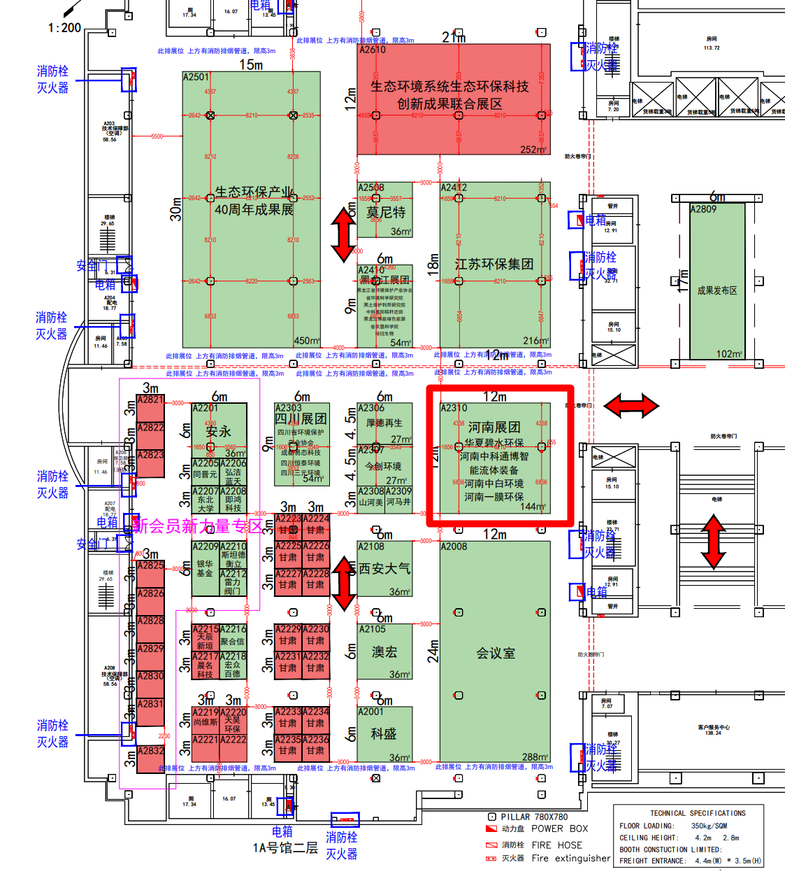 展馆平面位置图.